Logar Como Outro Usuário
Sistema | SIGAA
Módulo | Stricto Sensu
Usuários | Perfil específico da Pró-Reitoria de Pós Graduação
Perfil | PPG
Última Atualização | Janeiro de 2020
Esta funcionalidade permitirá ao usuário logar como outro usuário e realizar operações referentes ao mesmo.
Para realizar esta operação, o usuário deverá acessar o SIGAA -> Módulos -> Stricto Sensu -> Permissões -> Operações Administrativas -> Logar Como Outro Usuário.
A seguinte tela será exibida:
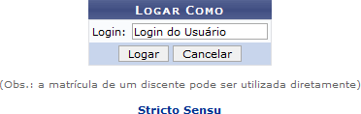
Clique no link , caso deseje retornar à página inicial do Menu Stricto Sensu.
Caso desista da operação, clique em Cancelar. Uma janela para confirmação será exibida.
O usuário deverá inserir o Login ou o número de matrícula de outro usuário. Para concluir a operação, clique em Logar.
Enquanto o usuário estiver logado como outro usuário, o sistema apresentará a opção ao lado do nome do usuário, cujas informações estão sendo apresentadas. Clique neste ícone para retornar à página inicial do Menu Stricto Sensu logado como si mesmo.
Bom Trabalho!

Manuais Relacionados
- Processos Seletivos
<< Voltar - Manuais do SIGAA

